GIỚI THIỆU VỀ THƯ VIỆN TRƯỜNG TIỂU HỌC NAM ĐIỀN

Thư viện trường tiểu học Nam Điền là “trái tim tri thức” của nhà trường – nơi nuôi dưỡng niềm đam mê đọc sách, khơi dậy trí tưởng tượng và hình thành thói quen tự học cho học sinh.
Thư viện được bố trí ở vị trí thoáng mát, sạch đẹp, có đầy đủ bàn ghế, ánh sáng và các góc đọc phù hợp với từng lứa tuổi. Sách trong thư viện rất phong phú: sách giáo viên, sách giáo khoa, sách tham khảo, truyện thiếu nhi, báo tạp chí… Hiện tại sách được phân loại theo 4 mã màu chủ đạo: xanh lá, đỏ, cam, và tím. Tất cả đều được sắp xếp ngăn nắp, theo từng chủ đề, giúp học sinh dễ dàng tìm kiếm.

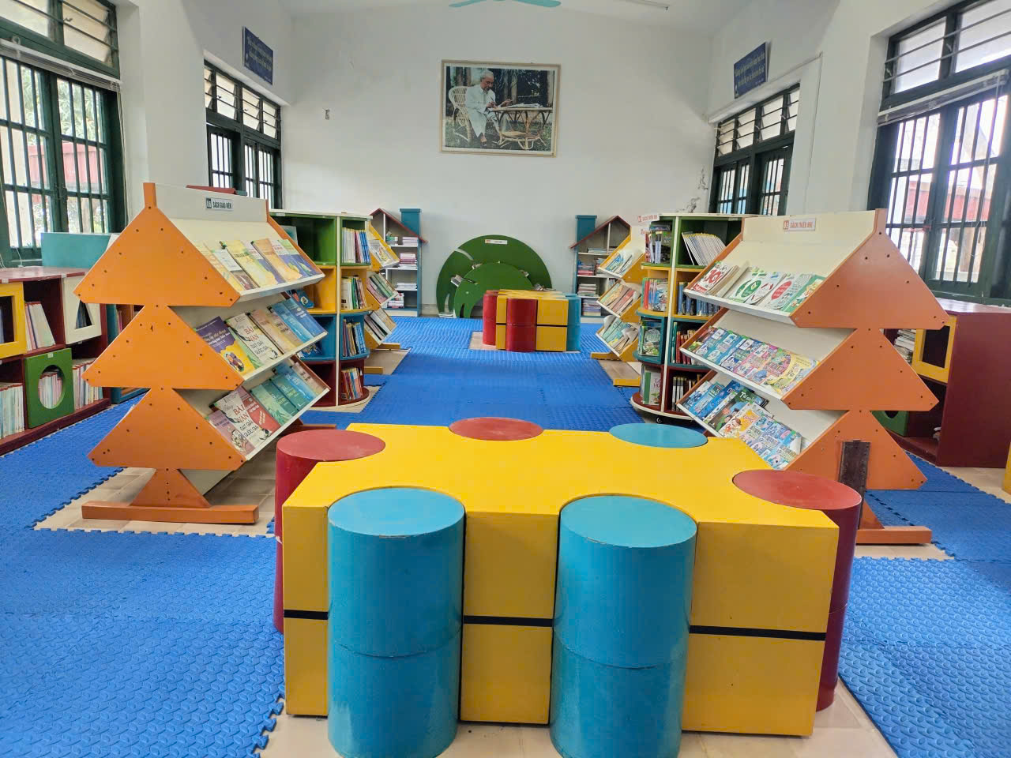

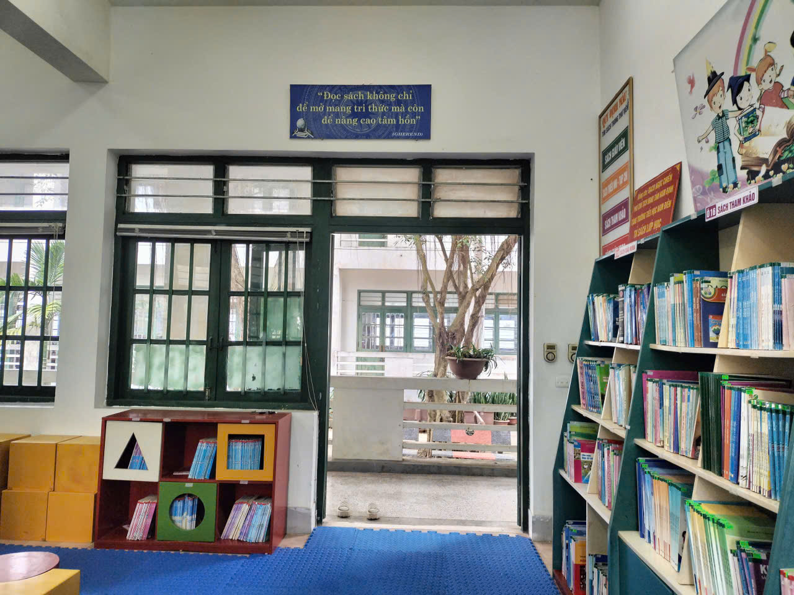
Trang trí bằng tranh vẽ, hình ảnh, thư viện với những bảng biểu nội quy, hướng dẫn tìm sách khoa học mà nhìn vào bảng hướng dẫn học sinh hiểu ngay được rằng mình cần làm gì khi vào thư viện và lựa chọn cuốn sách nào cho phù hợp với sở thích và trình độ đọc của bản thân.
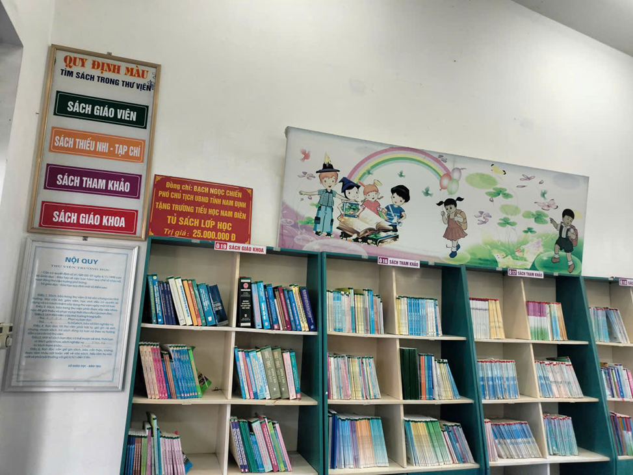
Từ đầu năm học nhà trường sắp xếp thời khóa biểu phù hợp cho các lớp đều có tiết đọc thư viện: 2 tuần một tiết gồm có: đọc cá nhân, đọc to nghe chung, đọc cặp đôi…
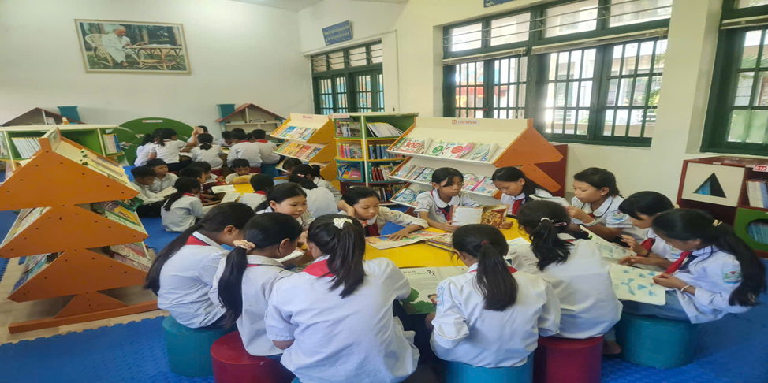
Ảnh: Đọc cá nhân
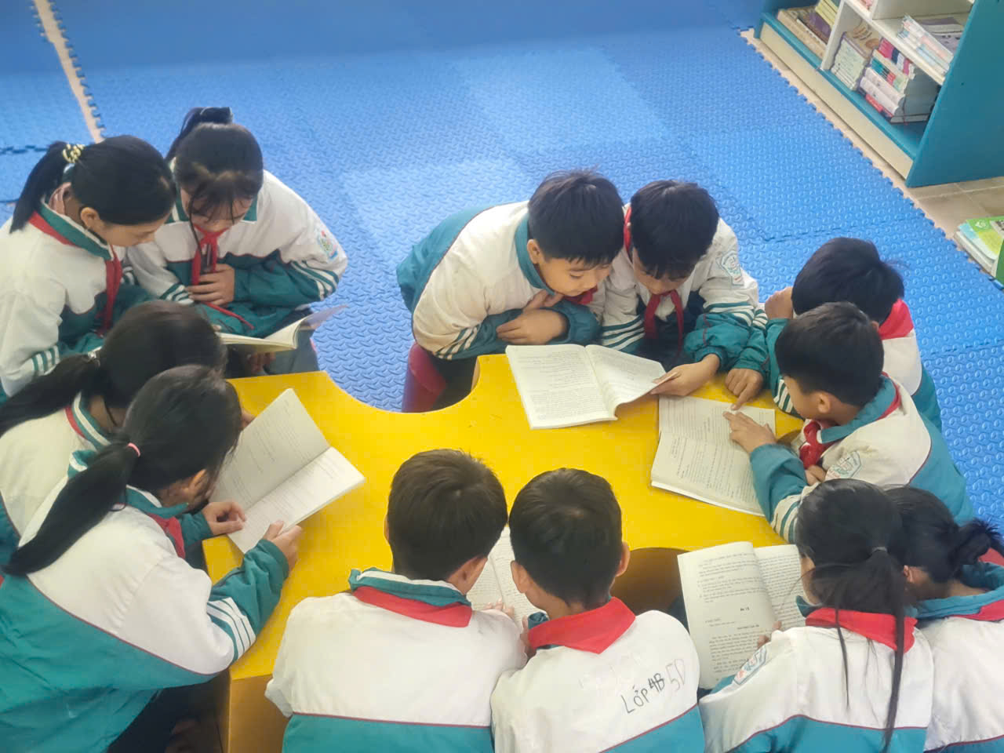
Ảnh: Đọc cặp đôi
Tiết thư viện đầu tiên, học sinh được cô thủ thư hướng dẫn cách chọn sách theo mã màu và nội quy thư viện, cách giữ gìn sách. Nhiều hoạt động khuyến đọc như “Ngày hội đọc sách”, “Kể chuyện theo sách”, “Xây dựng tủ sách lớp học” được tổ chức thường xuyên, tạo hứng thú và khơi dậy tình yêu đọc sách trong các em.
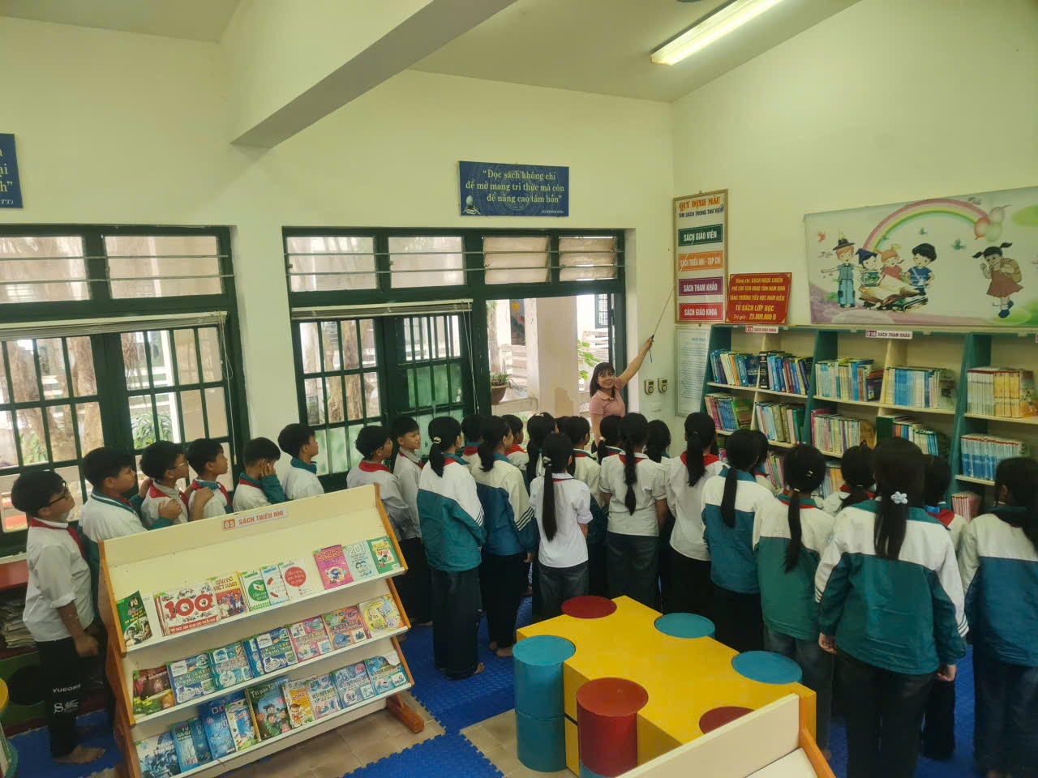
Ảnh: Cô thủ thư hướng dẫn cách chọn sách
Tại thư viện các em được tự do lựa chọn sách theo trình độ, nhu cầu, sở thích của mình. Không chỉ đọc sách, các em học sinh còn có thể tham gia các hoạt động khác trên thư viện như: viết vẽ cảm nhận về sách, chơi trò chơi và được mượn sách về nhà.
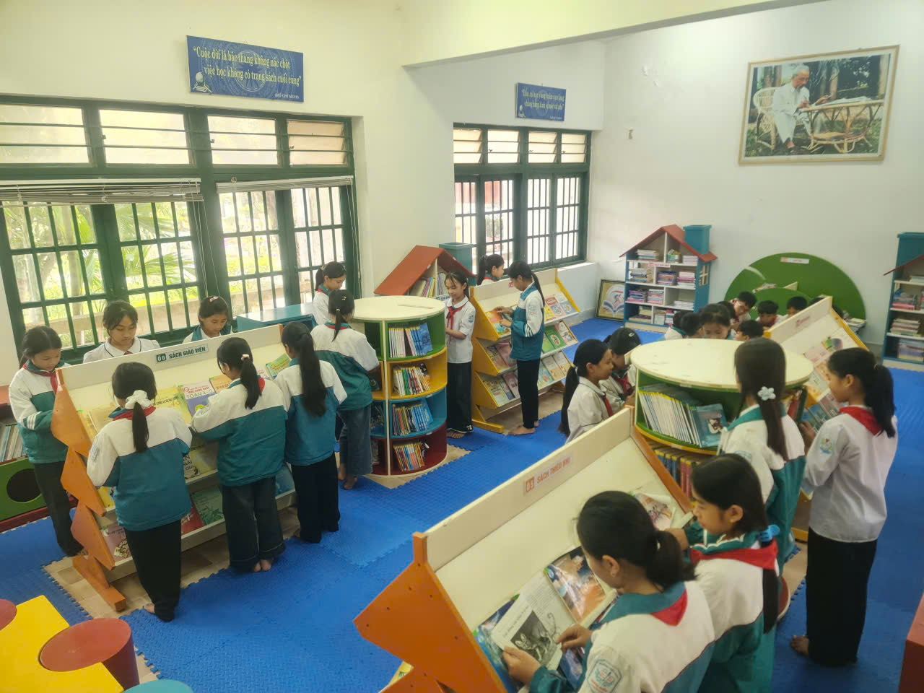
Ảnh: HS lựa chọn sách
Nhờ có thư viện, học sinh rèn luyện được thói quen tự học, biết tìm kiếm thông tin và mở rộng hiểu biết về thế giới xung quanh. Thư viện cũng góp phần xây dựng môi trường học đường thân thiện, tích cực và giàu văn hóa đọc.
Thư viện trường không chỉ là nơi đọc sách, mà còn là không gian nuôi dưỡng ước mơ, bồi đắp tri thức và giúp các em hình thành nhân cách tốt đẹp. Vì vậy, mỗi học sinh cần biết trân trọng và giữ gìn thư viện – ngôi nhà tri thức của trường.
Trong thời gian tới, thư viện tiếp tục đổi mới hoạt động, đẩy mạnh ứng dụng công nghệ thông tin trong quản lý và giới thiệu sách, xây dựng môi trường đọc thân thiện, hiện đại, góp phần nâng cao chất lượng giáo dục toàn diện của nhà trường.
Thư viện trường tiểu học luôn chào đón các thầy cô giáo và các em học sinh đến học tập, tìm hiểu và khám phá thế giới tri thức qua từng trang sách.

Tác giả: Vũ Thị Thủy – Nhân viên thư viện

